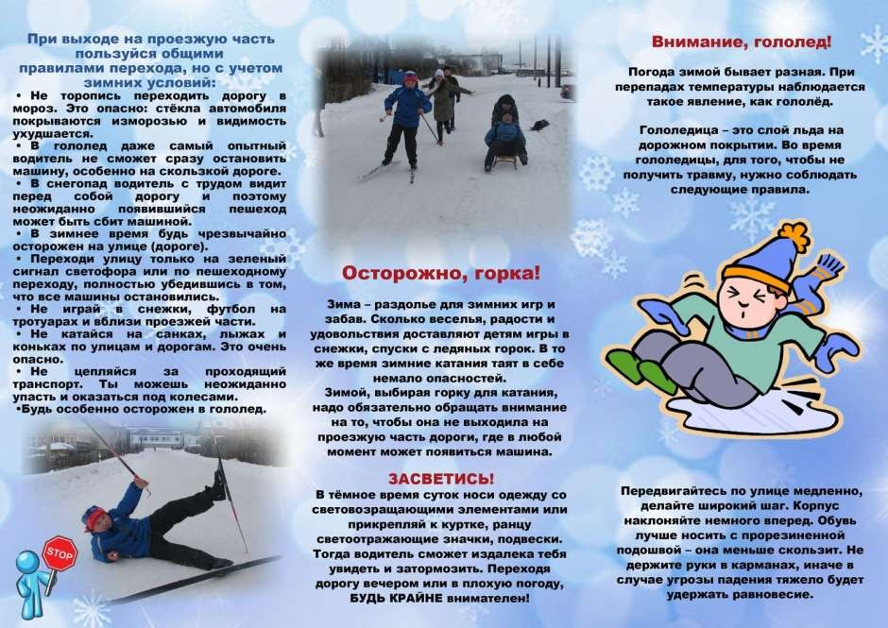
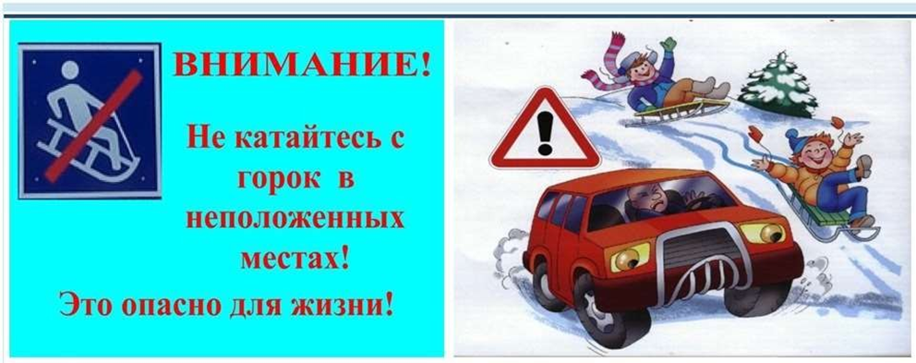
Уважаемые родители, бабушки, дедушки!

Уследить за каждым шагом ребенка сложно: родители целый день на работе, у бабушек и дедушек свои заботы. Несчастный случай может произойти с любым, даже самым осторожным человеком. Что уж говорить про детей? Сами они еще не умеютпокапозаботитьсяосебе,значит,обэтомдолжныподуматьвы,ихродители. Чтобы не допустить несчастных случаев, учите своих детей правильно вести себя на улице и дороге. Покажите им безопасные места перехода дорог, места для игр в хоккей, катания на санках, коньках, лыжах. Расскажите об опасных горках, выходящих на дорогу; о том, что выбирать горку нужно такую, чтобы скат ее не выходил бы на проезжую часть или придворовую дорогу!

Осторожно! Горки!
Горки, наледи представляют опасность оказаться под колесами машины, при пользовании ими детьми, если скаты расположены в местах, где движется транспорт;

- следовательно, Вам необходимо выбрать для игр ребенка безопасную горку, скат с которой не выходит на проезжую часть, дворовую дорогу. Игры малолетних детей, должны проводиться в вашем присутствии. Игры детей младшего, среднего, старшего школьного возраста Вам необходимо контролировать, напоминайте им, учите и совместно отрабатывайте навыки безопасного поведения на дороге, во дворах;

- выбирайте для перевозки ребенка санки с ручкой, которая позволяла бы везти ребенка впереди взрослого, а не санки с веревочкой, которая предполагает перевозку ребенка сзади. В первом случае родитель будет спокоен, так как ребенок всегда находится в его поле зрения, что позволяет обеспечить безопасность передвижения;

- при переходе дороги с детьми учитывайте особенности зимнего периода, усильте внимание и осторожность: при выпадении осадков; в морозы, когда из-за головныхуборовпонижаетсяслышимостьиобзорпроезжейчасти;вгололедицу,когда тормозной путь автомашины увеличивается, поэтому увеличьте безопасное расстояние до приближающегося транспорта. Малолетних детей и детей младшего школьного возраста держите крепко за руку.

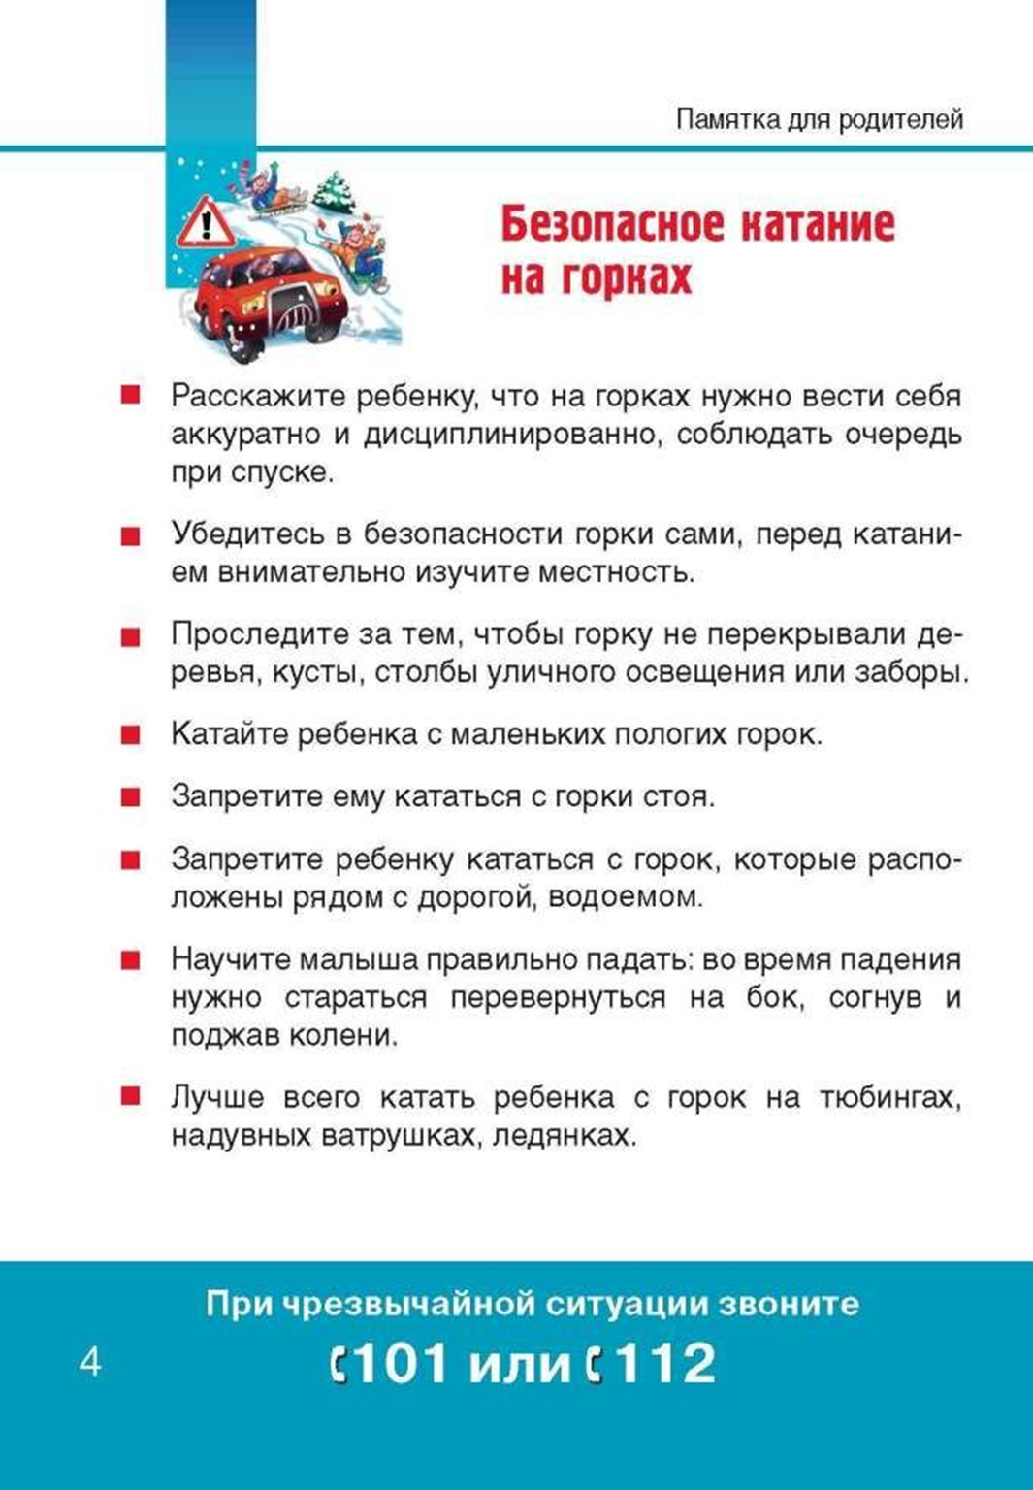
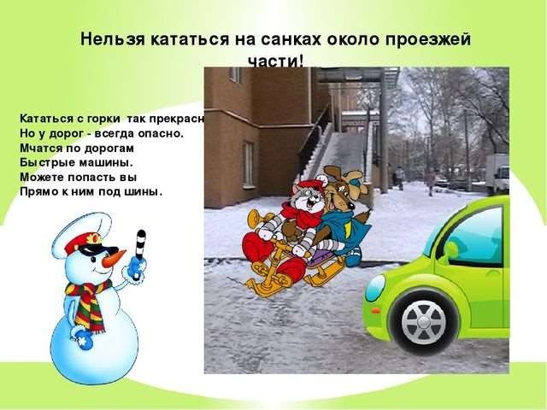

Для предотвращения ДТП с участием детей по причине скатывания с горки наледей, выходящих на проезжую часть, напоминаем о правилах безопасного поведения и недопустимости использования опасных мест для игр детей!

Уважаемые родители! Не допускайте бесконтрольного времяпровождения детей на улицах, объясняйте об опасности таких игр на улицах.

ПАМЯТКА «О правилах обеспечения безопасности при катании с горок»

Правила обеспечения безопасности при катании с горок

Сложно представить зиму без активного катания, а само катание – без саней. Чтобы отдых был не только приятным, но и безопасным, стоит внимательно относиться к выбору горки и средствам для катания, которых сейчас выпускается огромное количество – санки, ледянки пластмассовые, ледянки-корыто, снегокаты, надувные санки (у нас их называют по-разному: ватрушки, тюбинги, тобогганы).
Родители! Помните, что горки, склоны для катания – это место повышенной опасности, а не просто очередное развлечение на зимней прогулке наряду со
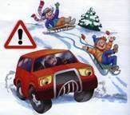
строительством снеговиков и кормёжкой птиц! С маленькими детьми не стоит идти на переполненную людьми горку с крутыми склонами и трамплинами. Если горка вызывает у вас опасения, сначала прокатитесь с неё сами, без ребёнка — испытайте спуск. Если ребёнок уже катается на
разновозрастной «оживлённой» горке, обязательно следите за ним. Лучше всего, если кто-то из взрослых следит за спуском сверху, а кто-то снизу помогает детям быстро освобождать путь.
Ни в коем случае не используйте в качестве горок железнодорожные насыпи и горки в близи проезжей части дорог.
Родители! Научите детей нескольким важным правилам поведения на горке и сами строго соблюдайте требования безопасности:
- Не съезжать с горки, пока не отошёл в сторону предыдущий спускающийся.
- Не задерживаться внизу, когда съехал, а поскорее отползать или откатываться в сторону.
- Не перебегать ледяную дорожку. Объясните ребёнку, что переходить горку попрёк нельзя, даже если ему кажется, что он успеет перебежать до того, как кто-то съедет. На льду легко поскользнуться и попасть под ноги съезжающим.
- Подниматься на снежную или ледяную горку следует только в месте подъема, оборудованном ступенями, запрещается подниматься на горку там, где на встречу скатываются другие.
- Во избежание травматизма нельзя кататься, стоя на ногах и на корточках.
- Стараться не съезжать спиной или головой вперёд (на животе), а всегда смотреть вперёд, как при спуске, так и при подъёме.
- Если уйти от столкновения (на пути дерево, человек и т.д.) нельзя, то надо постараться завалиться набок или откатиться в сторону от ледяной поверхности.
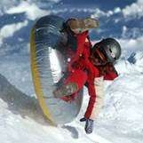
- Если мимо горки идет прохожий, подождать, пока он пройдет, и только тогда совершать спуск.
В последние годы большую популярность приобрели надувные санки. Катание на них – это отдых, который одинаково подходит взрослым и детям. Но, к сожалению, катание на тюбинге – это один и из самых травмоопасных видов отдыха. В отличие от обычных санок«ватрушки»
способны развивать большую скорость и даже
закручиваться вокруг своей оси во время спуска. При этом они абсолютно не управляемы и не оборудованы тормозным устройством.
Это тот случай, когда здоровье и жизнь катающихся – дело самих катающихся.

Поэтому, чтобы сделать свой отдых приятным, а спуск на «ватрушке» безопасным, необходимо:

- Кататься только на специально подготовленных трассах со снежной поверхностью.
- Склон для катания должен быть с уклоном не больше 20 градусов. Внизу склона должно быть достаточно места для торможения. Не следует кататься на тюбингах по склонам, поросшим деревьями.
- Нельзя кататься с горок с трамплинами — при приземлении ватрушка сильно пружинит.
- Прежде чем начать спуск по неподготовленной трассе, осмотрите ее на предметналичияям,бугров,торчащихкустов,камней,ограждений,представляющихопасностьдляжизни и здоровья.
- Санки-ватрушки развивают большую скорость, поэтому на склоне обращайте внимание на других катающихся. Перед началом спуска убедитесь, что перед вами нет никого из катающихся, особенно детей.
- Не катайтесь на тюбинге в состоянии алкогольного опьянения.
- Кататься на санках-ватрушках следует сидя. Не пытайтесь кататься на
«ватрушке» стоя или прыгая как на батуте.
- Нельзя кататься на тюбинге вдвоем с ребенком - невозможно контролировать ситуацию одной рукой удерживая ребенка, а другой, держась за ватрушку.
- Не привязывайте надувные санки к транспортным средствам: снегокатам, квадроциклам, автомобилями т.д.

Уважаемые родители!
Не оставляйте детей одних, без присмотра!

Соблюдайте несложные правила катания с горок, и вы обезопасите себя и окружающих от возможных травм и повреждений.

